Trabalho de Projeto e Desenvolvimento de Software
Unidade III

Lucas Terças, Rodolfo Alves, Daniel Cavalcante
Saint Louis Tour





Histórico de Revisões do Modelo
[No momento que o modelo for instanciado para um projeto, esta seção deve ser removido do documento.]
Revisão | Descrição | Autor(es) | Status | Data
1.0 | Modelo criado e ajustado para atender necessidades da ISO 9001. |  | Aprovado | 26/10/2007

Histórico de Revisões do Documento
[A tabela abaixo documenta todo o histórico das mudanças feitas no documento. As versões são definidas como x.0, onde x inicia em 1 e é incrementado a cada versão aprovada. Dessa forma, não existe versionamento do tipo 1.1.]

Revisão | Descrição | Modificado por | Status | Data
[Versão da Revisão] | [Descrição do que foi feito no documento] | [Nome(s) do responsável(s)] | [Em desenvolvimento ou Aprovado] | [Data da revisão, no formato dd/mm/aaaa]
1.0 |  |  | Em desenvolvimento

Índice
1 Descrição do Projeto 4
1.1 Escopo 4
1.2 Tecnologias 5
2 Diagrama de Caso de Uso 5
2.1 Descrição dos casos de uso 5
3 Diagrama de Classes de Análise 5
4 Diagramas de Sequência 5
5 Diagramas de Estado 5
6 Diagramas de Atividade 5
7 Protótipos de Tela 5

Descrição do Projeto

Escopo
A agência possuirá diversos tipos de passeios, que poderão ser selecionados tanto
quando o cliente entrar em contato com a agência ou quando o cliente chegar ao
hotel. Na reserva dos passeios, a pessoa pode especificar se quer que a agência
organize os traslados, terrestres ou aéreos, disponibilizados pela agência. Neste
caso, a reserva incluirá também o dia de chegada e partida do translado.
Se for aéreo, a agência levará a pessoa até o aeroporto, se for terrestre, o veículo
pegará a pessoa no local indicado. Ele terá a opção de selecionar um passeio ou
se ainda quiser, poderá solicitar um passeio especial reservando o mesmo com
um funcionário especializado em turismo.
Cada passeio terá alocado a si um instrutor, um veículo, um motorista, um guia
e uma lista de pessoas que participarão da excursão, além disso, os passeios são
de diversos tipos e variam na duração e nos pontos visitados. Ao ser alocado
à um passeio, o guia receberá a lista de pessoas e um programa (nesse estará
incluso o caminho que deverá ser seguido pelo instrutor).
A reserva pode ser cancelada quando houver desistência e o cancelamento é
aceito enquanto não for emitido o programa. Para fazer a reserva do passeio, o
cliente deverá entrar em contato com nome, número de documento, identidade,
e o ponto onde ele ficará para ser pegue, o pagamento deve ser feito na hora da
reserva.
Caso ocorra desistência, se ainda não tiver sido emitido o documento e estiver
dentro do prazo, será feito o ressarcimento. Os pontos turísticos deverão possuir
identificação, localização, descrição e duração da visita. O guia pode, entrando
em contanto com a lista de cliente primeiro, mudar certos pontos dos passeios.
O GPT deve prever a emissão de relatórios gerenciais (relatório com passeios
realizados no dia, com os dados relevantes, como número de pessoas por passeio,
e se houve alguma alteração no percurso ou não).
A alocação de recursos aos passeios não é feita automaticamente; no entanto,
GPT deve fornecer os dados que deem suporte a esta atividade. Na agência,
devem ser instalados quiosques, onde os clientes podem consultar os dados dos
passeios.

Requisitos funcionais e não-funcionais

Tecnologias
Astah
O programa Astah, anteriormente denominado JUDE, é uma ferramenta UML cri-
ado pela empresa japonesa Change Vision. O astah recebeu o prêmio “Soft-
ware Product Of The Year 2006”, pela Information-Technology Promotion
Agency (Japão). O nome do programa é um acrônimo de Java and UML Devel-
opers Environment (Ambiente para Desenvolvedores UML e Java).
O astah foi escolhido como ferramenta de modelagem por gerar todos os dia-
gramas UML necessários nesta disciplina, ser disponível para todos os Sistemas
Operacionais, e pelo fato do framework da ferramenta ser de fácil uso porem
vem poderosa.
Django
Django é um framework para desenvolvimento rápido para web, escrito
em Python, que utiliza o padrão model-template-view (MTV). Foi criado
originalmente como sistema para gerenciar um site jornalístico na cidade de
Lawrence, no Kansas. Tornou-se um projeto de código aberto e foi publicado
sob a licença BSD em 2005. Django utiliza o princípio DRY (Don’t Repeat
Yourself), onde faz com que o desenvolvedor aproveite ao máximo o código já
feito, evitando a repetição.
Com o ORM do Django você define a modelagem de dados através de classes em
Python. Com isso é possível gerar suas tabelas no banco de dados e manipulá-las
sem necessidade de utilizar SQL (o que também é possível).
No Django é possível gerar automaticamente uma interface para administração
dos modelos criados através do ORM. Também é possível gerar formulários
automaticamente através dos modelos de dados.
No Django não há limitações para criação de URLs amigáveis e de maneira
simples. Além disso, o Django tem uma linguagem de templates poderosa,extensível e amigável. Com ela você pode separar design, conteúdo e código
em Python.
Django possui um sistema de cache que se integra ao memcached ou em
outros frameworks de cache. Django tem total suporte para aplicações multi-
idioma, deixando você especificar strings de tradução e fornecendo ganchos para
funcionalidades específicas do idioma.

Diagrama de Caso de Uso
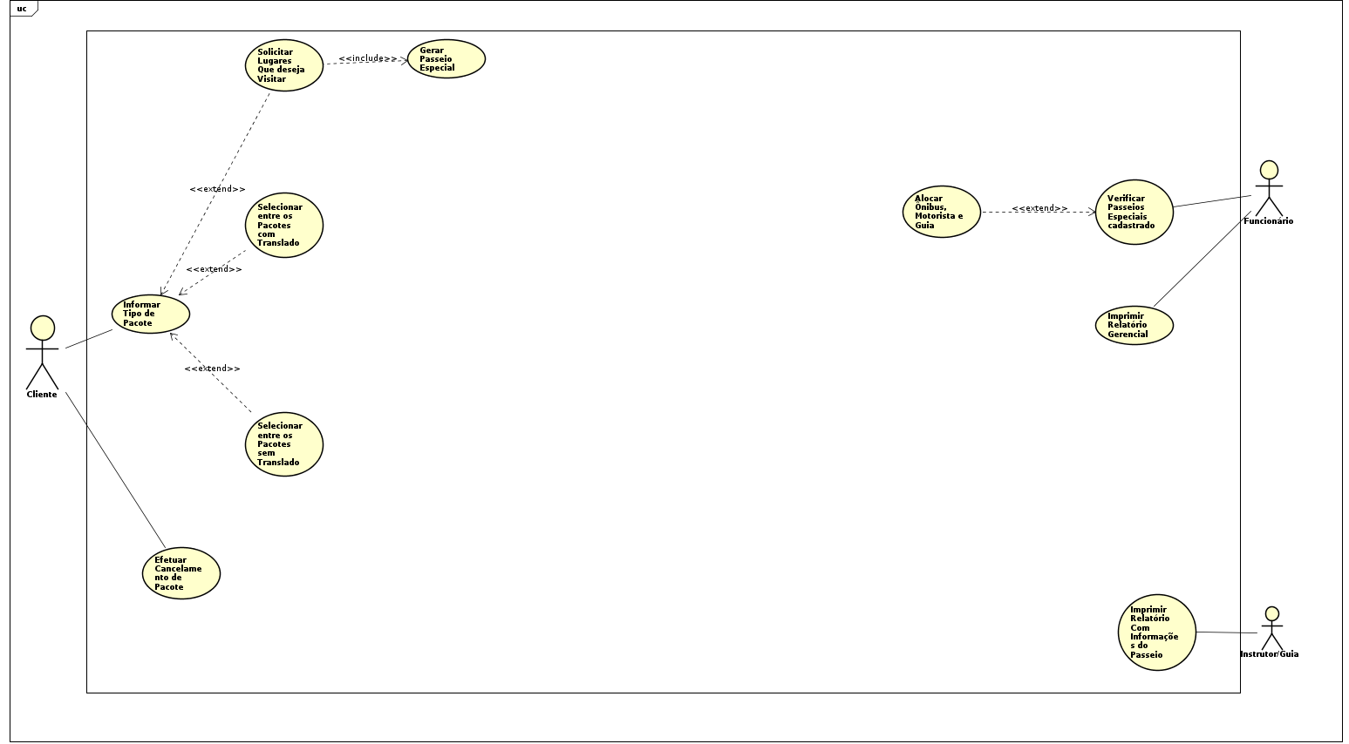

Descrição dos casos de uso
2.1 Informar Tipo de Pacote:
• Cliente informa se quer Passeio Especial ou não
– Se for Passeio Especial, ir para [Passeio Especial]
• Cliente informa quantidade de pessoas para a reserva
• Cliente informa se quer translado ou não
– Se for Translado, ir para [Exibir Pacotes com Translado]
– Se for sem translado, ir para [Exibir Pacotes sem Translado]
2.2 Registrar Novo Passeio
• Funcionário informa:
– Lista de lugares do passeio, com descrição
– Número mínimo de pessoas no passeio
– Guia do passeio
– Preço das diferentes opcões (Translado ou não)
– Data de início do passeio
– Data de término do passeio
– Data maxima para ressarcimento sem multa
• Verificar se tem onibus disponivel
• Verificar se o guia esta disponivel
• Sistema aloca automaticamente ônibus, motorista e guia.
2.3 Informar Dados do Pacote
• Sistema exibe informações do pacote
– Lista de lugares visitados
• Cliente informa se quer comprar pacote ou não
– Se sim, ir para [Solicitar Dados do Cliente Para Realizar a Reserva]
– Se não, voltar para [Retornar Ao Menu]

Diagrama de Classes de Análise
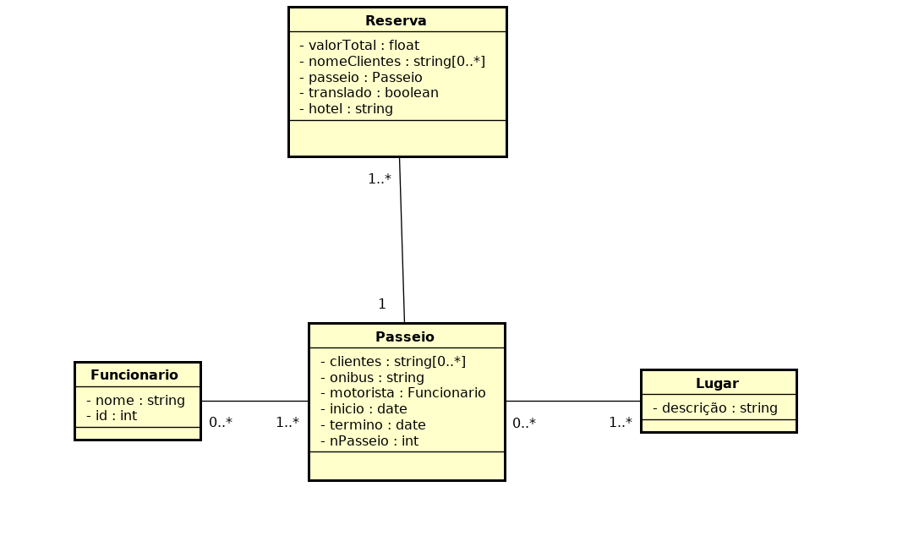

Diagramas de Sequência
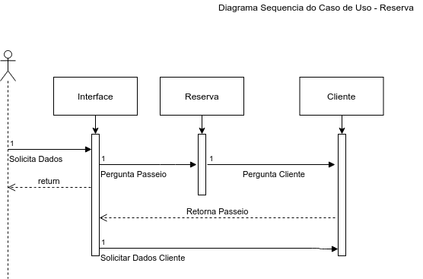
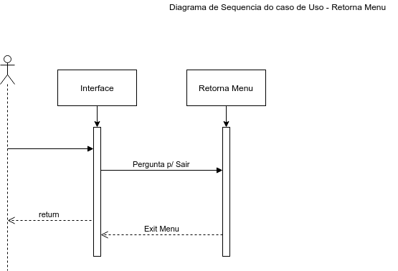

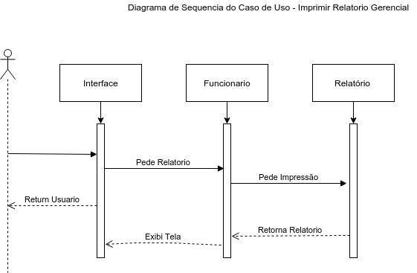

Diagramas de Estado
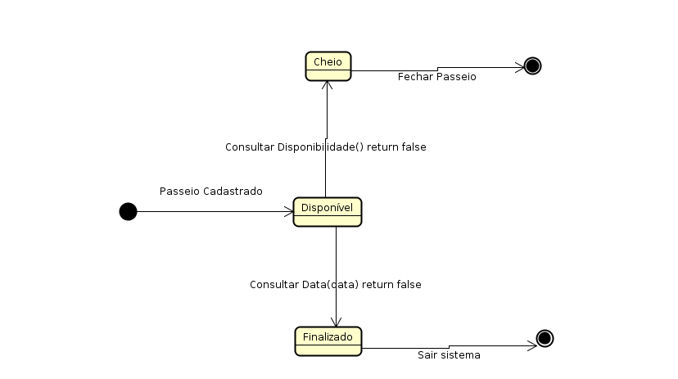

Diagramas de Atividade

Protótipos de Tela
Home Screen:
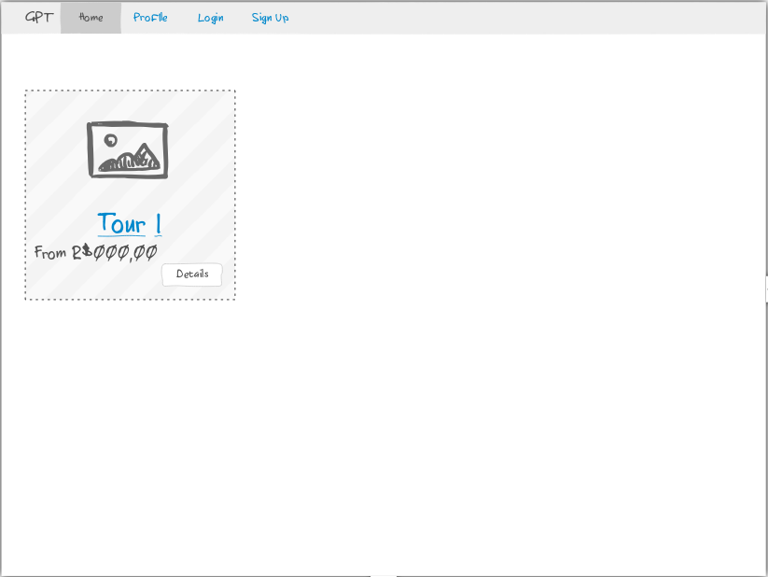

Login Screen:
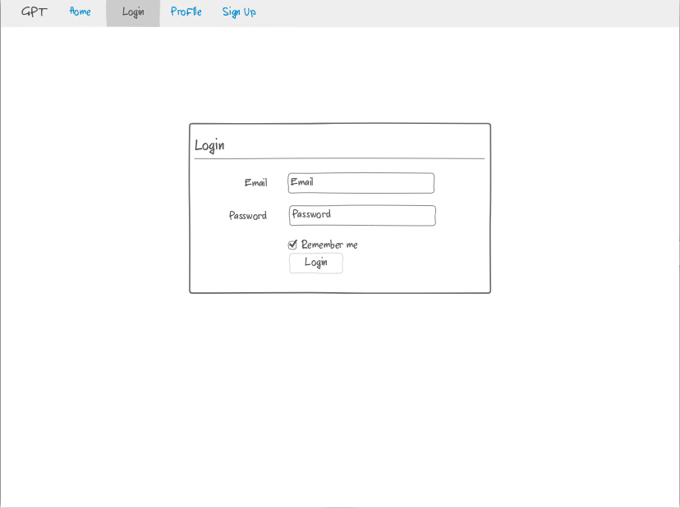

Sign Up Screen:
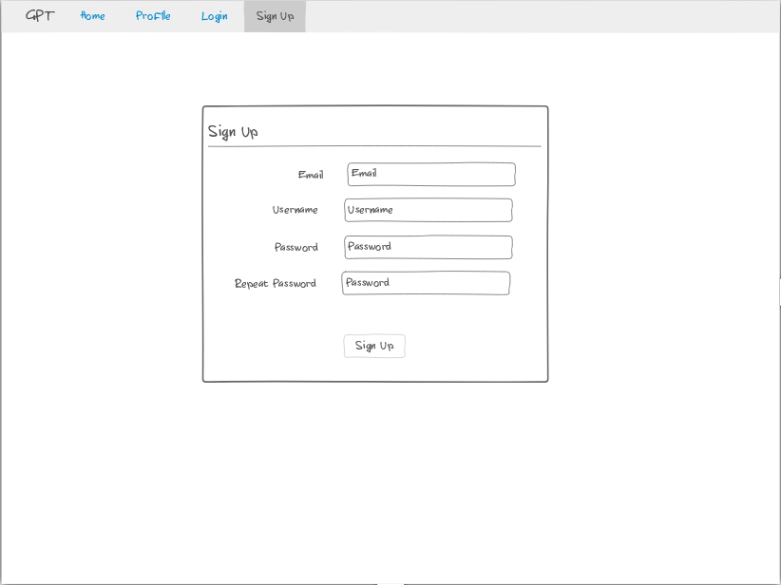

Tour Reserve Screen:
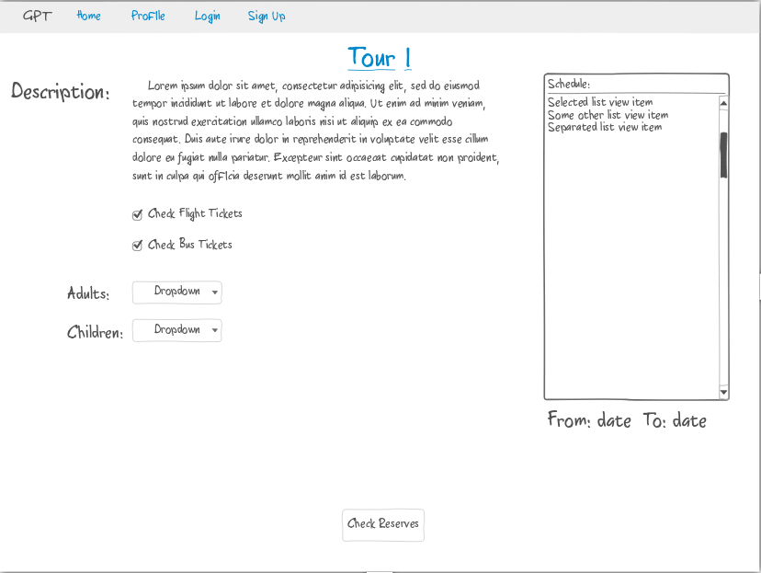

Tour Detail Screen:
